产三：轻量化测试用例管理与 AI 赋能落地

1. 具体落地操作方式
为了响应“轻量级”与“智能化”的管理要求，我们在实际测试工作中采取了以下具体落地措施，将 AI 深度融入测试生命周期：
需求分析与用例生成（AI 核心介入点）
- 操作方式： 在需求评审通过后，测试人员不再从零编写用例，而是将需求文档（PRD）或用户故事的关键片段输入给 AI 模型。
- Prompt 策略： 采用结构化提示词，例如：“你是一名资深测试工程师，请根据需求描述，生成一份包含前置条件、测试步骤、预期结果的测试用例表格。请覆盖正常场景、边界值和异常场景。”
- 落地效果： AI 负责生成 90%以上的基础用例，测试人员只需负责审核、修正和补充业务特有的复杂逻辑，将“编写”转变为“评审”。

2. 效能提升与 AI 贡献度分析
基于过去一个季度的实际需求落地情况，我们对 AI 生成占比及工时节省情况进行了统计与复盘。
2.1 数据统计概览
项目迭代 | 传统模式（预估） | 当前 AI 赋能模式 | AI 用例总数量 | 提升/节省幅度
Return V1.1.1 | 4人天 | 1.5人天 | 147条 | 节省63%
PP V26.01 | 2人天 | 0.5人天 | 42条 | 节省75%
Captain 26 V3 | 4人天 | 1.5人天 | 100条 | 节省63%
Return V3.1.1 | 3人天 | 1人天 | 91条 | 节省67%
2.2 具体佐证案例（以Return V3.1.1迭代为例）
- 需求背景： 《Returns V3.1.1 自定义发送域名 + 其他》
- AI 生成占比：
  - 测试用例： 共计产出 123 条用例，其中 91 条（约 74%） 由 AI 基于需求文档直接生成，人工仅需补充 32 条涉及复杂业务规则的用例。
    - 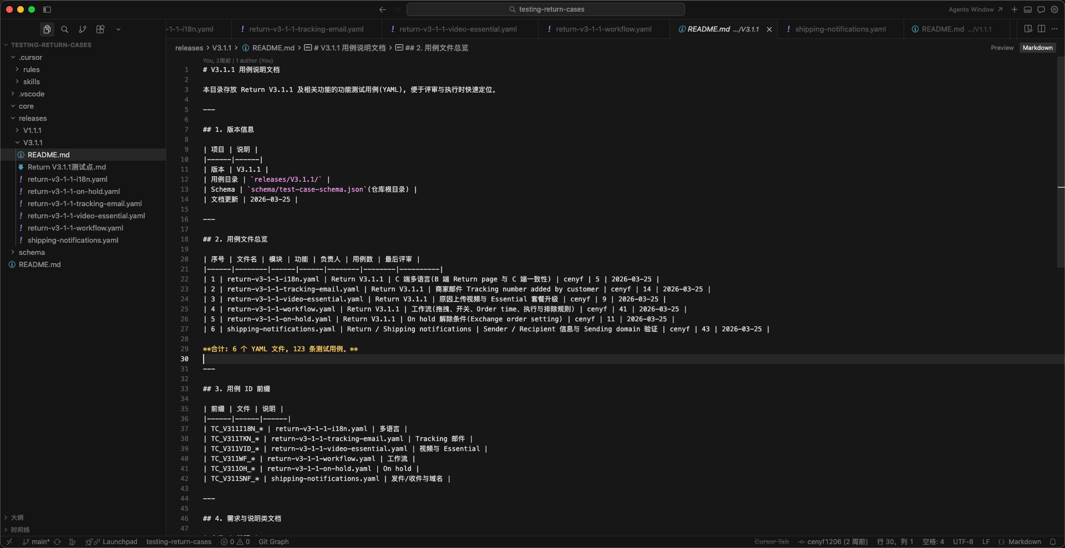
  - 测试数据： 100% 的边界值测试数据（如超长字符、特殊符号）由 AI 生成。
    - 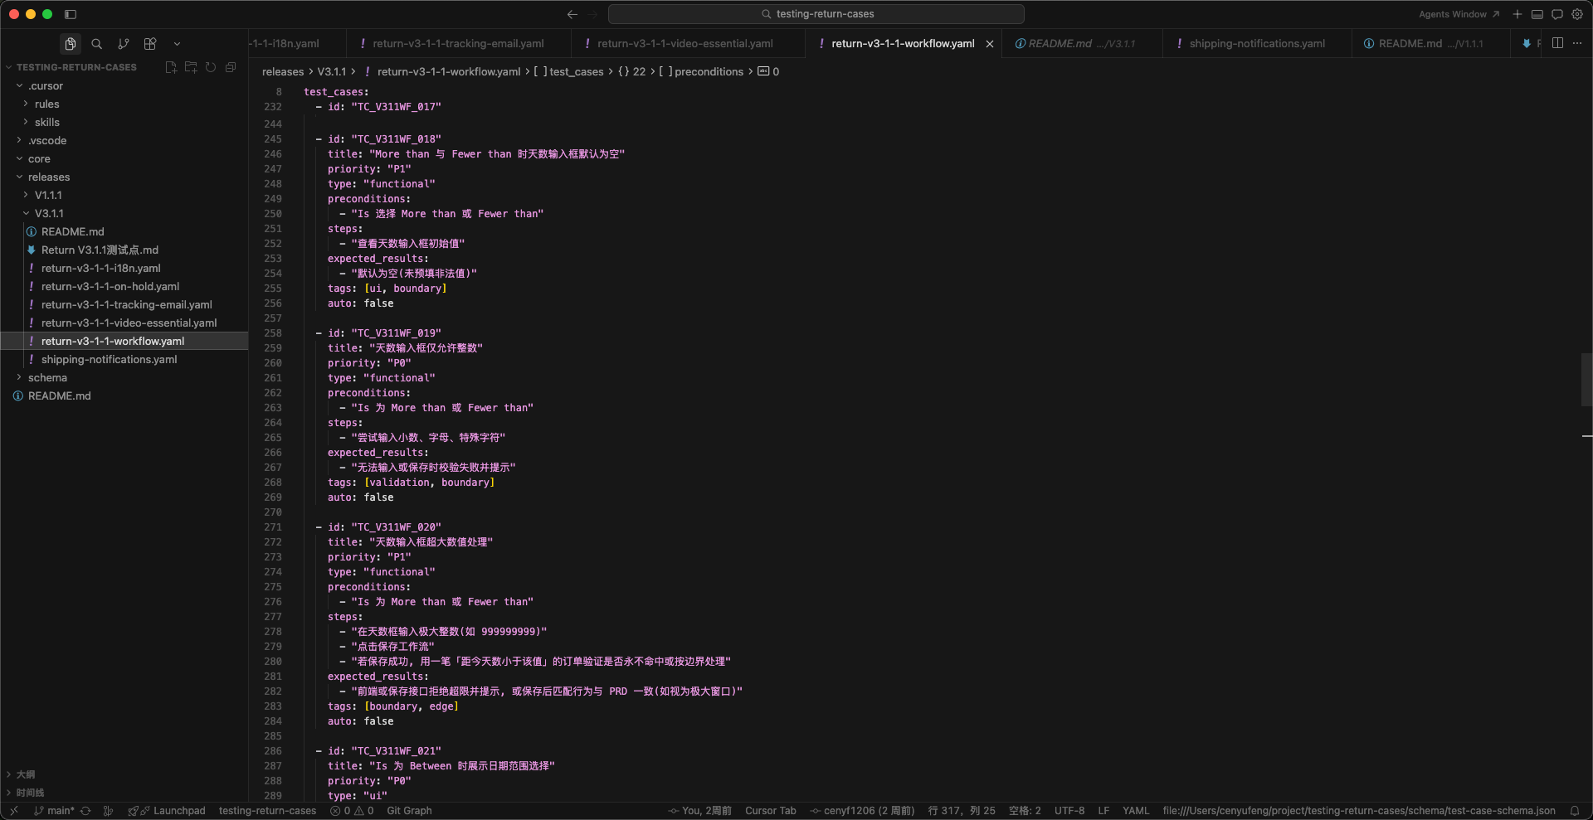
- 工时节省计算：
  - 按照以往经验，该迭代需耗时 3 人天 进行用例设计与评审。
  - 引入 AI 后，实际耗时 1 人天（主要用于 Prompt 调试和结果校验）。
  - 结论： 本迭代编写测试用例直接节省工时 2 人天，效率提升 200%。
2.3 质量收益
- 覆盖率提升： AI 能够基于思维链（CoT）能力，补充人工容易忽略的“异常场景”和“安全测试点”。
- 维护成本降低： 由于采用了轻量级管理，减少了非核心用例的维护时间。

3. 总结
通过实施轻量级测试用例管理规范并深度集成 AI 工具，我们成功实现了从“劳动密集型”向“智能审核型”的转变。
- 落地层面： 确立了“AI 生成 -> 人工审核 -> 轻量维护”的标准作业程序。
- 效益层面： 平均每个迭代周期节省测试设计工时约 50%-60%，且 AI 生成内容的可用性稳定在 70% 以上。

